A IMPORTÂNCIA DOS MERCADOS PÚBLICOS NO CONTEXTO DA AGRICULTURA FAMILIAR PERIURBANA EM SÃO LUÍS, MARANHÃO.

Matheus Andreo Alves Araujo
Fernanda Regina Pereira Coelho

Resumo
Este artigo analisa o papel das políticas públicas, em especial o Programa de Aquisição de Alimentos e Programa Nacional de Alimentação Escolar, para a manutenção da agricultura familiar periurbana em São Luís/MA e a importância da produção hortifrutigranjeira local. A agricultura familiar periurbana é crucial para o abastecimento local, frequentemente dependente de exportações de outros estados. No entanto, produtores enfrentam desafios como concorrência, atravessadores e falta de assistência. A expansão do agronegócio e a globalização alimentar acentuam essa dependência, elevando custos e fragilizando as redes de abastecimento. Nesse contexto, as políticas públicas como o PAA e o PNAE tornam-se essenciais para a sobrevivência da agricultura periurbana, pois as compras governamentais garantem a venda da produção, eliminam a figura do atravessador e asseguram pagamentos compatíveis com os custos de produção. Para tal investigação, utilizou-se análise de referências bibliográficas em artigos, dissertações, teses, além de pesquisa e sites de autarquias estatais.
Palavras-chave: Abastecimento alimentar; Hortifrutigranjeiros; Comercialização.

Abstract
This article analyzes the role of public policies, especially the Food Acquisition Program and the National School Feeding Program, for the maintenance of peri-urban family farming in São Luís/MA and the importance of local fruit and vegetable production. Peri-urban family farming is crucial for local supply, often dependent on exports from other states. However, producers face challenges such as competition, middlemen and lack of assistance. The expansion of agribusiness and food globalization accentuate this dependence, raising costs and weakening supply networks. In this context, public policies such as the PAA and PNAE become essential for the survival of peri-urban agriculture, since government purchases guarantee the sale of production, eliminate the figure of the middleman and ensure payments compatible with production costs. For this research, we used analysis of bibliographic references in articles, dissertations, theses, as well as research and websites of state authorities.
Keywords: Food supply; fruit and vegetables; Commercialization.

1 INTRODUÇÃO

Em São Luís, capital do estado do Maranhão, os pólos e distritos de produção agrícola periurbanos desempenham um papel relevante dentro do contexto socioespacial da zona rural da cidade, além de contribuir para o abastecimento de hortifrutigranjeiros, que é, em quase sua totalidade mantido por importações de outros estados, assim como grande parte do Maranhão. A agricultura familiar periurbana consiste em produções agrícolas estabelecidas no entorno de um aglomerado urbano, interagindo diretamente com a dinâmica das cidades. Este tipo de produção é importante pois os hortifrutigranjeiros produzidos nas proximidades dos centros urbanos são, em sua grande maioria, consumidos localmente, o que significa que existe uma redução na distância do transporte, garantindo um produto mais fresco para o consumidor final, além de um alimento mais saudável, tendo em vista que os agricultores periurbanos tendem a não utilizar pesticidas agrícolas em suas pequenas produções.
Na cidade de São Luís, os produtores familiares periurbanos enfrentam diversas problemáticas que dificultam sua permanência e a quantidade de produtos produzidos, que abrange desde a concorrência com produtos importados, redes de supermercados, atravessadores, e até mesmo a falta de assistência técnica rural e financiamento. De acordo com Ploeg (2008), os sistemas alimentares contemporâneos são impactados pela expansão do agronegócio e pela globalização alimentar, processos que acentuam a dependência de circuitos longos de comercialização e comprometem a produção local. Como consequência, observa-se uma perda da autonomia alimentar regional, aumento nos custos dos alimentos e maior vulnerabilidade das redes de abastecimento urbano.
No contexto destes desafios, as políticas públicas de desenvolvimento rural, como o Programa de Aquisição de Alimentos (PAA) e o Programa Nacional de Alimentação Escolar (PNAE) se tornam essenciais para a sobrevivência da agricultura periurbana em São Luís, tendo em vista que as compras governamentais representam a garantia de venda da produção dos agricultores, além da eliminação da figura do atravessador, quando existe, e o pagamento de valores compatíveis com os custos de produção.
Este artigo tem por objetivo analisar o papel das políticas públicas, em especial o PAA e o PNAE, para a manutenção da agricultura familiar periurbana de São Luís, além da importância da presença de uma produção hortifrutigranjeira nos arredores da cidade. Para isso, foram adotadas como etapas metodológicas a análise de materiais bibliográficos em artigos, revistas e trabalhos acadêmicos relacionados com a pauta. Utilizou-se também dados oficiais através de sites oficiais do Governo Federal, como o CONAB, PROHORT e a CEASA de São Luís/MA.

2 AS COMPRAS DA AGRICULTURA FAMILIAR COMO POLÍTICA PÚBLICA DE DESENVOLVIMENTO RURAL

As políticas públicas voltadas para aquisição de alimentos tem como marco as discussões sobre soberania e segurança alimentar e nutricional, problemáticas que ganharam atenção do Governo Federal a partir do primeiro governo Lula, iniciado em 2002, onde ações para combater a extrema pobreza e a fome, na qual, segundo relatório da FAO et al. (2024), cerca de 10,7% da população se encontravam em prevalência de subalimentação no biênio 2000-2002.
É nesse contexto que surge o Programa de Aquisição de Alimentos (PAA), dentro de outra política, o Programa Fome Zero. Como maioria das políticas públicas, o PAA é construído a partir de demandas levantadas por Movimentos Sociais e outros agentes da Sociedade Civil, que identificaram problemas abrangendo tanto questões referentes à segurança alimentar e nutricional, quanto a produção agrícola, em especial a do pequeno proprietário de terra. A partir do PAA, as autarquias e demais agentes estatais compram a produção de origem da agricultura familiar e as destina para a programas de assistência social, unidades de ensino, estoques e entidades públicas, etc. (Triches e Grisa 2015, p.13).
O Artigo 19 da Lei nº 10.696/2003 define ao menos dois elementos importantes para a execução do Programa. Primeiro, explicita que o Programa é destinado à aquisição de produtos agropecuários produzidos exclusivamente por agricultores familiares enquadrados no Pronaf, incluídos aqui assentados da reforma agrária, trabalhadores rurais sem terra, acampados, quilombolas, agroextrativistas, famílias atingidas por barragens, comunidades indígenas e produtores familiares em condições especiais (TRICHES; GRISA, 2015, p.14).

Portanto, o PAA está alinhado às políticas de desenvolvimento rural ao promover a produção familiar, não só nas zonas rurais, como também nas áreas urbanas. A partir de 2023, o com a consolidação do PAA como política de Estado através da Lei nº 14.628, de 2023, o programa passa ser executado a partir de modalidades, nas quais são: Compra com Doação Simultânea; PAA-Leite; Apoio à formação de estoques; Compra Institucional. Esta última, está ligada diretamente a aquisição de alimentos da agricultura familiar, onde a legislação estabelece que:
"Do total de recursos destinados, no exercício financeiro, à aquisição de gêneros alimentícios pelos órgãos e pelas entidades da administração pública federal direta, autárquica e fundacional, pelas empresas públicas e pelas sociedades de economia mista, percentual mínimo de 30% (trinta por cento) será destinado, sempre que possível, à aquisição de produtos de agricultores familiares e de suas organizações, por meio de modalidade específica, nos termos do regulamento” (BRASIL, 2023, Art. 8º).

O PNAE, para além de uma política pública que garante segurança alimentar e nutricional para milhões de alunos de escolas públicas através da merenda escolar, também beneficia diversos trabalhadores rurais. Segundo Dias et al. (2020), a partir de novas diretrizes adicionadas ao programa, foi instituído como estratégia, a aquisição de forma obrigatória de alimentos oriundos da agricultura familiar, se tornando um incentivo à produção hortifrutigranjeira no campo, a sustentabilidade, além da substituição dos alimentos ultraprocessados em detrimento de uma alimentação saudável dentro das unidades de ensino públicas. No entanto, apesar das diretrizes vigentes, muitos municípios não cumprem a obrigatoriedade, como cita Bonduki e Palloti (2021, p.19):
O exemplo clássico é exatamente o da compra da agricultura familiar. Mesmo após sete anos da obrigatoriedade de comprar os 30% mínimos, um conjunto de pelo menos 1.058 municípios não havia chegado nem a 5%, enquanto 73 municípios não utilizaram qualquer valor em nenhum dos seis anos analisados. Mas o FNDE não cortou os recursos e dificilmente teria condições políticas de fazê-lo nos municípios que não justificassem adequadamente o porquê de não realizarem a compra.

Como justificativa pelo descumprimento da obrigatoriedade por parte dos municípios existem algumas hipóteses, como a ausência de produção familiar nas áreas, onde grande parte do território é ocupado por monoculturas e pecuária extensiva; a distância dos produtores rurais em relação às cidades; e por último, a falta de vontade dos gestores públicos. Quanto à discussão das hipóteses levantadas, caberá a futuras investigações respondê-las.

3 AS COMPRAS INSTITUCIONAIS DO PAA/PNAE DA AGRICULTURA FAMILIAR NO MUNICÍPIO DE SÃO LUÍS

A citação de Giannocaro e Bastos (2005) sobre a dependência de alimentos de outros estados (apud Gomes, 2016) já indicava que 70% dos produtos hortifrutigranjeiros consumidos em São Luís vinham de outros estados. Diante desse fato, é evidente que o Maranhão enfrenta uma problemática no abastecimento alimentar, uma vez que a produção local não consegue suprir a demanda. As consequências dessa dependência de outras unidades da federação são sentidas diretamente pela população, considerando que um dos principais efeitos da importação de alimentos é o aumento no valor final do produto, e no contexto de um estado com a pior renda per capita do país, este se torna um fator que agrava problemas sociais.
Nesse cenário, a produção local de hortifrutigranjeiros é essencial para diminuir a dependência de outras regiões do país. No caso da cidade de São Luís, a produção urbana e periurbana contribui para o abastecimento local, além de propiciar renda e alimentos de maior qualidade, considerando a redução no tempo em que a produção passa em rodovias. Para Gomes (2016), “a agricultura urbana e periurbana no município encontra um ambiente favorável para desenvolvimento da economia local”.
Figura 1: Mapa da produção periurbana de São Luís/MA.
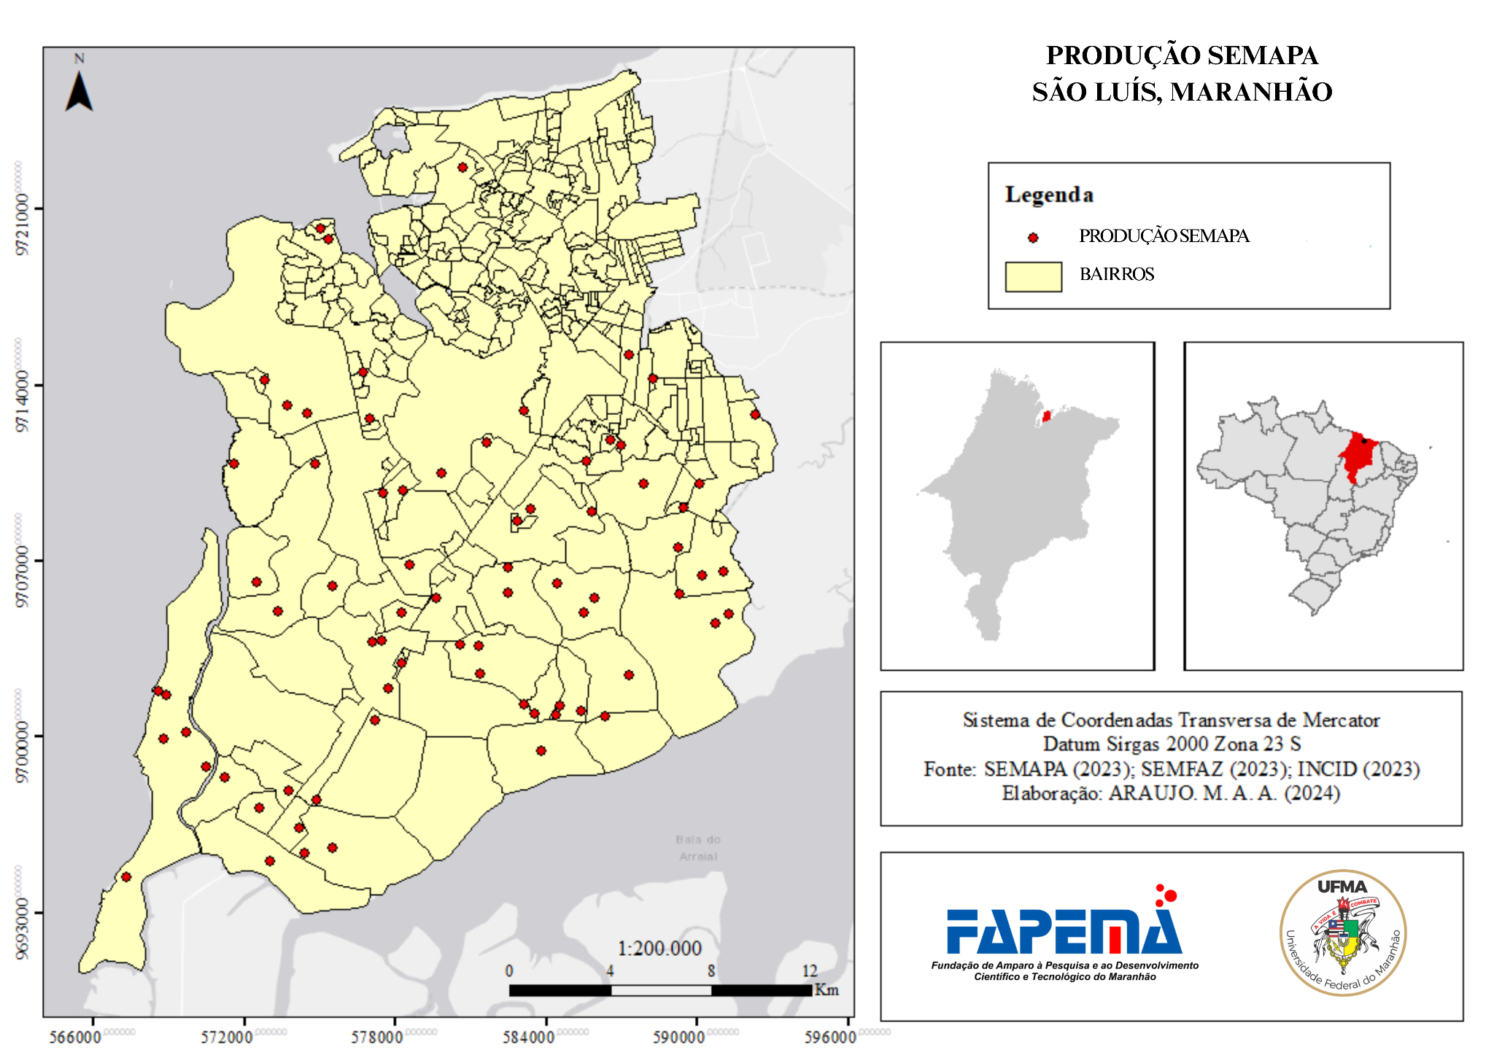
Fonte: Araujo, Matheus (2024)

Os mercados institucionais, através das políticas públicas, impulsionam e mantêm a produção no município, uma vez que reduz ou exclui a dinâmica da venda nas centrais de distribuição, a exemplo da Feira do João Paulo, e da figura do atravessador, onde o valor oferecido pela produção é menor em comparação a tabela de preços dos mercados institucionais. Carneiro e Braga (2018), ao questionarem os produtores em sua pesquisa, constataram que estes preferem vender a um preço mais baixo do que retornar com sua produção para casa, pontuando que se não existisse as políticas públicas voltadas para compras da produção agrícola, além das feiras livres, os produtores estariam em um cenário de vulnerabilidade e dependência no momento de fazer a comercialização.
Quando perguntados sobre qual dos mercados acessados têm os melhores preços, eles afirmaram serem os mercados institucionais (PAA, PNAE e PROCAF) e isso ocorre, também, pelo maior volume de venda. Alguns agricultores declararam que, mesmo com alguns valores defasados, ainda são mais vantajosos ao produtor e o preço de um produto é compensado em outro (CARNEIRO; BRAGA, 2020, p.18).

Gráfico 1 - Evolução do Valor de Aquisições da Agricultura Familiar (2011-2022) pela Prefeitura de São Luís, MA (R$).
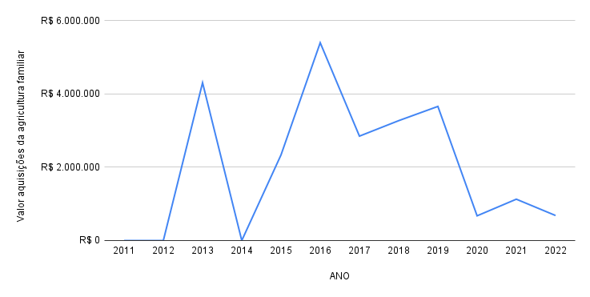
Fonte: Fundo Nacional de Desenvolvimento da Educação/FNDE (2024).
O Gráfico mostra que no ano de 2016, as compras da agricultura familiar pela prefeitura de São Luís, utilizando recursos do PNAE, atingiram seu ápice ao se aproximar de R$ 6.000.000 em valor bruto, seguido dos anos de 2013 e 2019, respectivamente, em maior quantidade de recursos usados, considerando o intervalo entre 2011 a 2012. A partir de 2020, observamos uma redução acentuada, na qual coincide com o período da pandemia de Covid-19, onde as escolas e demais estabelecimentos públicos foram fechados a fim de conter as transmissões.
Nos dados referentes ao PAA, no ano de 2023 foram destinados cerca de R$ 5,3 milhões para a compra da agricultura familiar no Estado do Maranhão, segundo a Secretaria de Agricultura Familiar - SAF (2023). Em comparação, no ano de 2015, os recursos do PAA no estado chegaram a R$12.272.900,02 (CORREA, 2018, p74). Ou seja, houve uma redução significativa em oito anos. Já em São Luís, em 2023 ocorreu um aumento nos recursos destinados ao PAA, passando de R$ 600.000,00 para R$ 6.996.000,00. Consequentemente, elevando o número de agricultores que fornecem para o programa, passando de 93 para 1.000 (SÃO LUÍS, 2023).

4 CONCLUSÃO

A análise apresentada neste artigo ressalta a importância crucial das políticas públicas, como o PAA e o PNAE, para perpetuar a agricultura familiar periurbana em São Luís. A dependência histórica da capital maranhense de produtos hortifrutigranjeiros externos, conforme indicado pela importação de 70% desses itens, evidencia uma problemática de abastecimento alimentar que impacta diretamente a população local, especialmente em um estado com baixa renda per capita.
As dificuldades enfrentadas pelos produtores familiares periurbanos, que vão desde a concorrência e a atuação de atravessadores até a carência de apoio técnico e financiamento, são minimizadas pela garantia de mercado e remuneração justa que as compras governamentais proporcionam. Embora a legislação estabeleça a obrigatoriedade de aquisição de um percentual mínimo da produção familiar, o descumprimento dessa diretriz por muitos municípios, incluindo São Luís, é um desafio persistente. Isso pode ser atribuído a fatores como a ausência de produção familiar significativa em certas áreas, a distância do produtor rural ou a falta de comprometimento dos gestores públicos.

REFERÊNCIAS

BONDUKI, Manuel; PALOTTI, Pedro. Entre Chicotes e Cenouras Orgânicas: coerção e cooperação na implementação das compras da agricultura familiar no âmbito do pnae. Dados, Rio de Janeiro, v. 64, n. 4, p. 1-38, jan. 2021. Http://dx.doi.org/10.1590/dados.2021.64.4.251.

BRAGA, C. L.; CARNEIRO, M. S. . Transformações na agricultura periurbana da MRH da aglomeração urbana de São Luís: uma análise a partir dos censos agropecuários de 2006 e 2017. Raízes: Revista de Ciências Sociais e Econômicas, [S. l.], v. 39, n. 2, p. 241–261, 2019. DOI: 10.37370/raizes.2019.v39.109. Disponível em: https://raizes.revistas.ufcg.edu.br/index.php/raizes/article/view/109. Acesso em: 17 jun. 2025.

BRASIL. Lei nº 14.628, de 20 de julho de 2023. Institui o Programa de Aquisição de Alimentos (PAA) e o Programa Cozinha Solidária; altera as Leis nºs 12.512, de 14 de outubro de 2011, e 14.133, de 1º de abril de 2021 (Lei de Licitações e Contratos Administrativos); e revoga dispositivos das Leis nºs 11.718, de 20 de junho de 2008, 11.775, de 17 de setembro de 2008, 12.512, de 14 de outubro de 2011, e 14.284, de 29 de dezembro de 2021. Brasília, DF: Presidência da República, 2023. Disponível em: http://www.planalto.gov.br/ccivil_03/_ato2023-2026/2023/lei/L14628.htm. Acesso em: 16 jun. 2025.

CARNEIRO, Marcelo Sampaio; BRAGA, Camila Lago. Alternativo versus convencional: uma análise da inserção de agricultores familiares periurbanos em circuitos de comercialização no município de São Luís/ma. Redes, Santa Cruz do Sul, v. 25, n. 2, p. 545-569, 25 maio 2020. APESC - Associacao Pro-Ensino em Santa Cruz do Sul. http://dx.doi.org/10.17058/redes.v25i2.14857.

CORREA, Bianca Sampaio. O Programa de Aquisição de Alimentos - PAA: implicações socioeconômicas junto aos agricultores familiares da comunidade de matinha - zona rural de São Luís. 2018. 114 f. Dissertação (Mestrado) - Programa de Pós-Graduação em Desenvolvimento Socioespacial, Universidade Estadual do Maranhão, São Luís, 2018. Disponível em: https://repositorio.uema.br/handle/123456789/686. Acesso em: 20 jun. 2025.

FAO; IFAD; UNICEF; WFP; WHO. The State of Food Security and Nutrition in the World 2024: Financing to end hunger, food insecurity and malnutrition in all its forms. Roma, 2024. Disponível em: https://doi.org/10.4060/cd1254en. Acesso em: 6 jun. 2025.

GIANNOCARO, Daniela Pereira; BASTOS, Lucas Markowicz. Consórcio intermunicipal de produção e abastecimento: Maranhão: Projeto Conexão. São Paulo: FGV, 2005.

GOMES, João Flávio Bomfim. A multifuncionalidade da agricultura urbana e a sua integração no ecossistema urbano da Ilha de São Luís. 2016. 161 f. Dissertação (Mestrado em Desenvolvimento Socioespacial e Regional) – Universidade Estadual do Maranhão, Centro de Ciências Sociais Aplicadas, São Luís, 2016.

MARANHÃO. Secretaria de Estado da Agricultura Familiar. Programa de Aquisição de Alimentos (PAA) é lançado no Maranhão. São Luís, 18 Ago. 2023. Disponível em: https://saf.ma.gov.br/noticias/programa-de-aquisicao-de-alimentos-paa-e-lancado-no-maranhao. Acesso em: 17 jun. 2025.

PLOEG, J. D. van der. Camponeses e impérios alimentares: lutas por autonomia e sustentabilidade na era da globalização. Porto Alegre: UFRGS, 2008.

SÃO LUÍS (Maranhão). Prefeitura Municipal. Prefeitura de São Luís lança maior etapa do Programa de Aquisição de Alimentos com participação recorde de agricultores da capital. São Luís, 27 jun. 2023. Disponível em: <https://www.saoluis.ma.gov.br/portal/noticias/0/3/1705/prefeitura-de-sao-luis-lanca-maior-etapa-do-programa-de-aquisicao-de-alimentos-com-participacao-recorde-de-agricultores-da-capital#:~:text=O%20Programa%20de%20Aquisi%C3%A7%C3%A3o%20de%20Alimentos%20(PAA)%20foi%20institu%C3%ADdo%20pela,Fam%C3%ADlia%20e%20Combate%20%C3%A0%20Fome.>. Acesso em: 20 jun. 2025.
TRICHES, Rozane Maria; GRISA, Catia. Entre mudanças e conservadorismos: uma análise dos programas de aquisição de alimentos (paa e pnae) a partir da retórica da intransigência. Revista Nera, Presidente Prudente, v. 26, n. 18, p. 10-27, jan. 2015.

Discente do Curso de Licenciatura em Geografia (UFMA) - matheus.andreo@discente.ufma.br.
Discente do Curso de Bacharelado em Geografia (UFMA) - fernanda.rpc@discente.ufma.br

